สิ่งที่ส่งมาด้วย 1

แบบฟอร์มข้อมูลประวัติและผลงานศิลปิน OTOP
กรมการพัฒนาชุมชน
ประจำปีงบประมาณ พ.ศ.๒๕๖๓

เครื่องดนตรีไทย (อำนวย เขื่อนสาม)

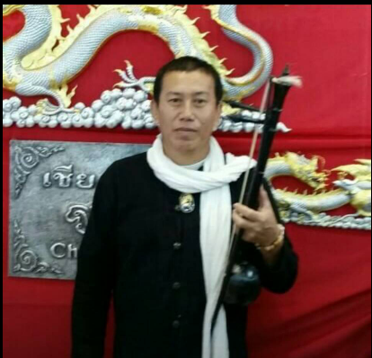

- ข้อมูลทั่วไป
ชื่อ – สกุล นายอำนวย เขื่อนสาม
ที่อยู่ บ้านเลขที่ ๑26 หมู่ที่ 5 ตำบลทุ่งฝาย อำเภอเมืองลำปาง จังหวัดลำปาง
เบอร์โทรศัพท์๐๘8 2283246
๒. ผลิตภัณฑ์ที่ลงทะเบียน OTOP ปี ๒๕๕๗ – ๒๕๖๒
1.ชื่อผลิตภัณฑ์ : ๑. ขิมผีเสื้อ
๒. สะล้อ
๓. ซึง
2.ราคาผลิตภัณฑ์ ขิม ราคา 18,000 บาท สะล้อ ราคา 1,500 บาท ซึง ราคา 9,000 บาท
3.ระดับดาวที่ได้รับ : คัดสรรปี 2562 จำนวน 2 รายการ ได้แก่ 1.สะล้อ ระดับ 4 ดาว 2.ซึง ระดับ 4 ดาว

-2-
4. เรื่องราวความเป็นมาของผลิตภัณฑ์ (Story)

เป็นภูมิปัญญาจากบรรพบุรุษ ถ่ายทอดจากรุ่นสู่รุ่น เพื่อรักษาภูมิปัญญามิให้สูญหาย โดยเฉพาะ
เอกลักษณ์ของดนตรีไืทย มีการพัฒนาทักษะฝีมืออย่างสม่ำเสมอ จนกลายมาเป็น ขิมผีเสื้อ สะล้อ และซึง (อำนวย
เขื่อนสาม) มาถึงปัจจุบัน

ภาพผลิตภัณฑ์ OTOP ผลิตภัณฑ์ละ 3 ภาพ (ขนาดโปสการ์ด ๔x ๖ นิ้ว)
- ขิมผีเสื้อ
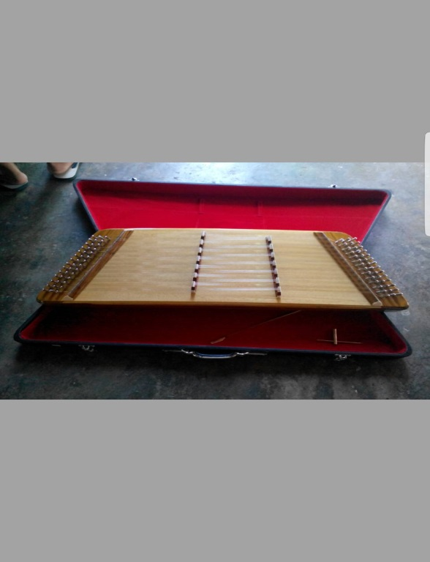

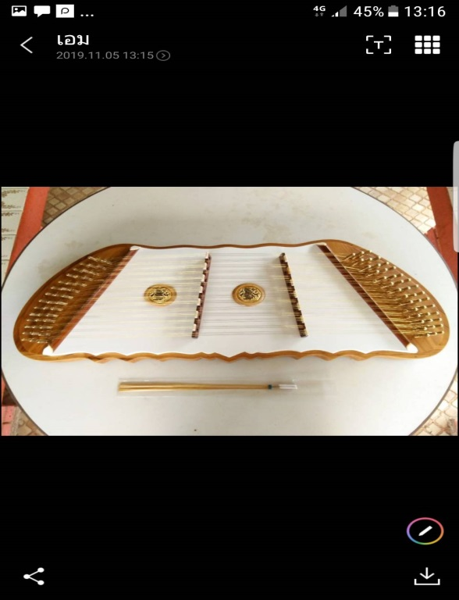
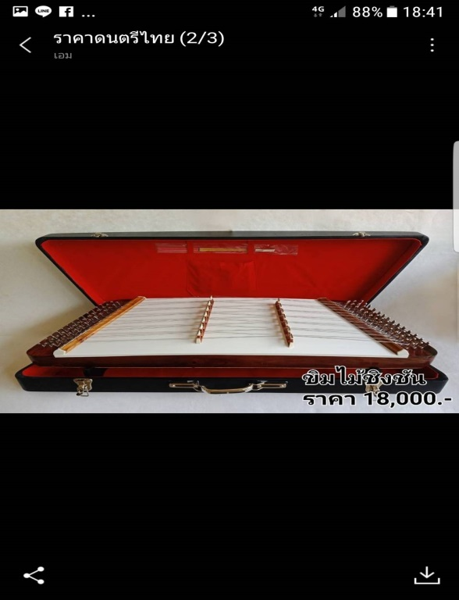

-3-
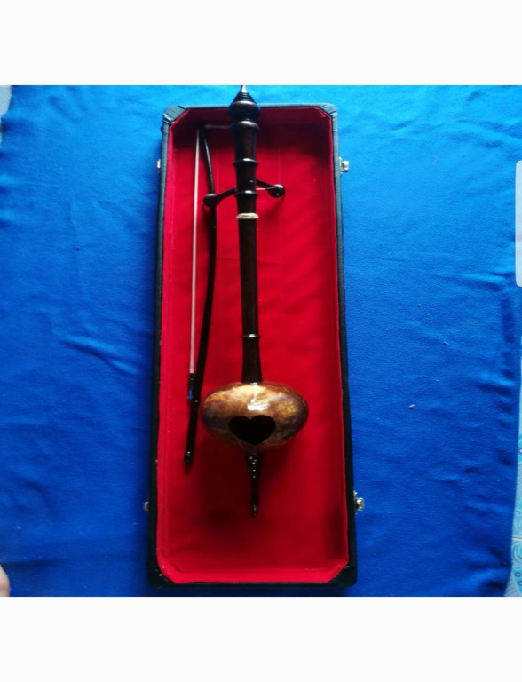
2.สะล้อ

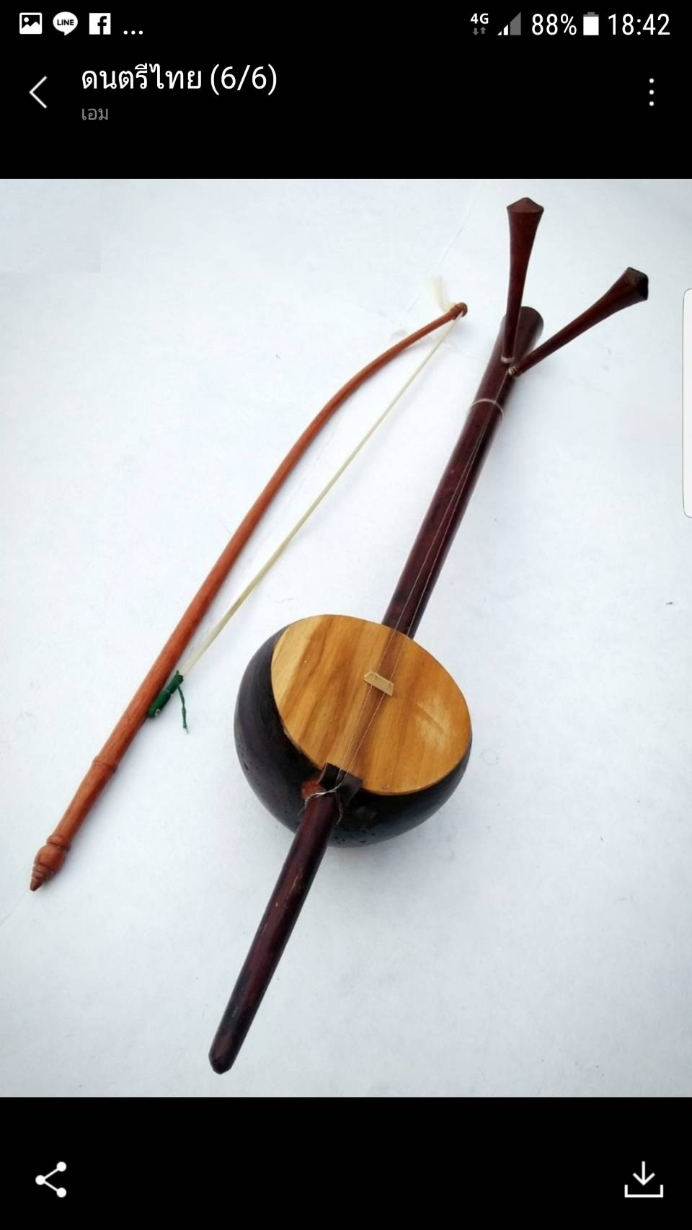
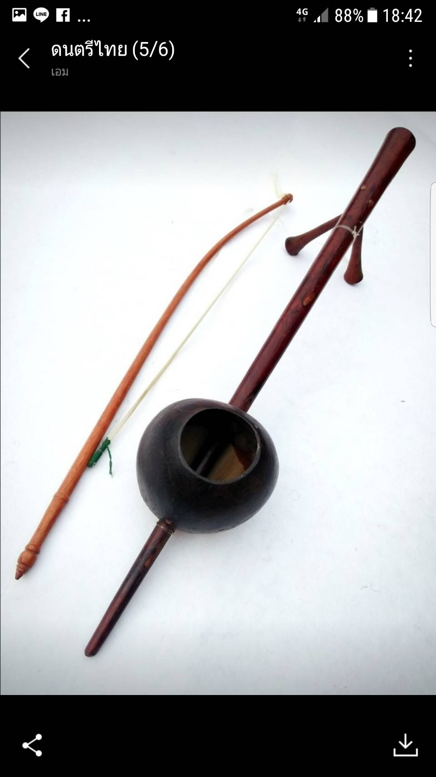

-4-
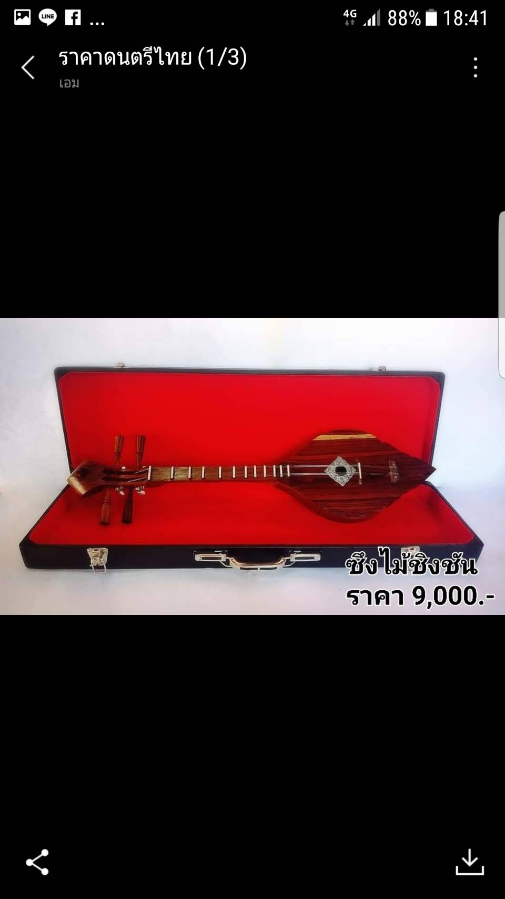
3.ซึง

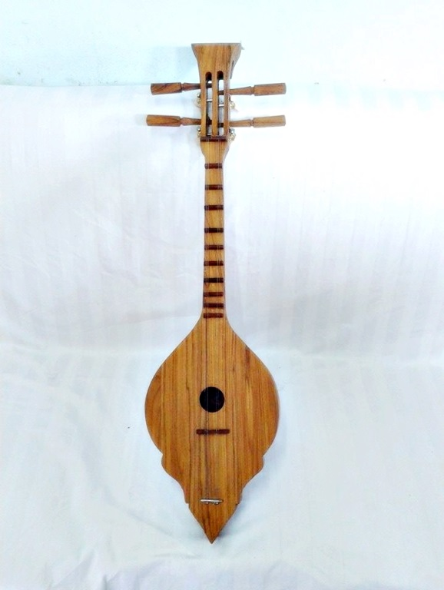
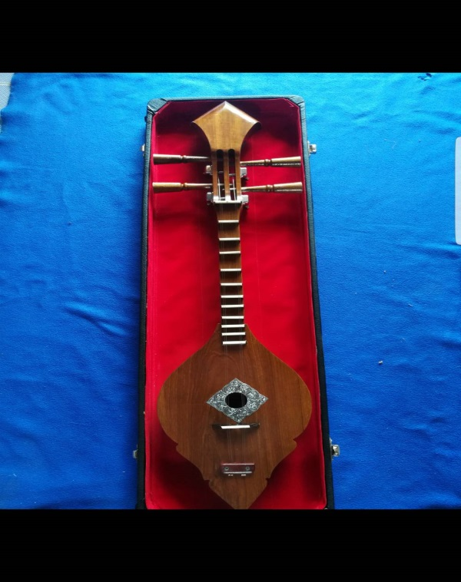

-5-

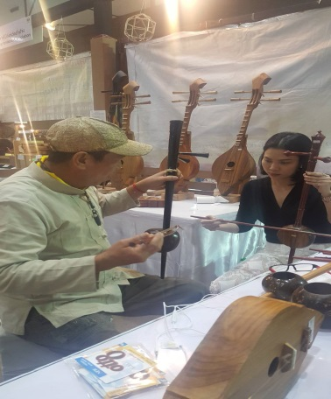
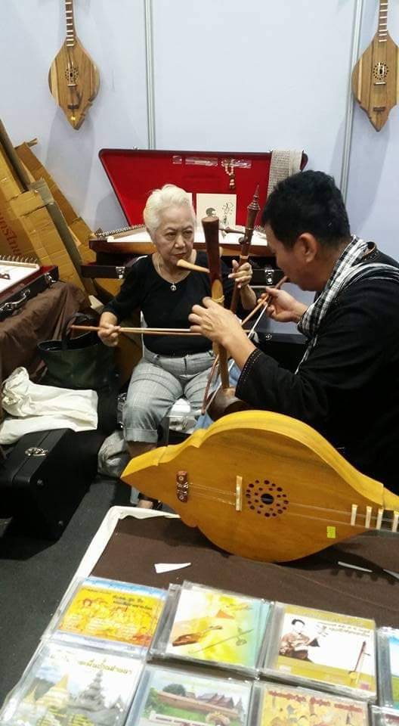
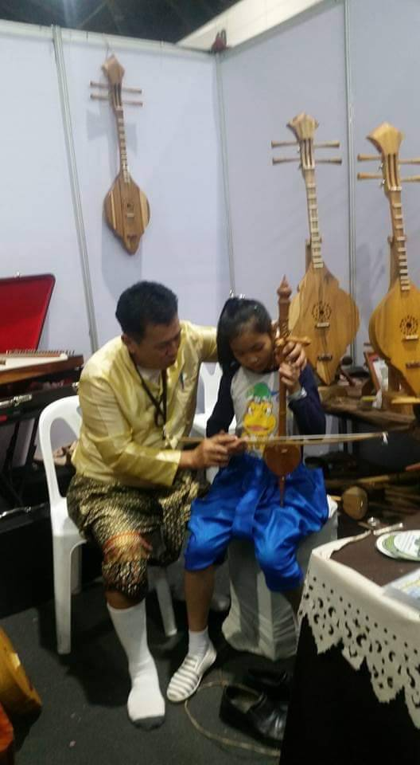

***********************************************
หมายเหตุ
1. กรุณากรอกข้อมูลรายละเอียดให้ครบถ้วน ถูกต้อง ชัดเจน (โดยเฉพาะชื่อ-นามสกุลของศิลปิน)
2. รูปถ่ายศิลปินและผลิตภัณฑ์OTOP ควรมีความชัดเจน สวยงาม เหมาะสมต่อการพิจารณา สามารถส่งมาได้มากกว่า 1 รูป
3. แนบข้อมูลประวัติและผลงานศิลปิน OTOPเป็นไฟล์ Word ส่งทางระบบไลน์สำนักงานพัฒนาชุมชนจังหวัดลำปาง

